오이소박이
<Основные ингредиенты>
오이 1kg, 부추100g(또는 쪽파), 당근1/2개, 양파1/2개

<Специи>
오이 절이는 소금양 : 굵은 소금 3Ts,
양념: 고춧가루 4Ts, 액젓 2Ts, 다진 마늘2Ts, 다진 생강 2ts, 소금 2ts과 설탕 1ts
오이소박이 국물: 물 6Ts, 소금1/2ts

<Способприготовления>
1. 오이 손질하고 소금에 절이기
①오이는 깨끗이 씻어 4-5등분 한다.
②아래 1cm 정도를 남기고 가운데 부분을 십자모양으로 길게 칼집을 낸 후, 소금을 뿌려 1시간 정도 절인다. → 물에 씻은 후, 끓는 소금물(물 1L, 소금2/3Ts) 에 한 번씩 담갔다가 꺼낸다. 더 아삭하고 쉽게 물러지지 않는다.
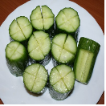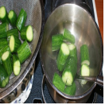
③체에 밭쳐 물기를 뺀다.
2. 양파와 당근은 다지고 부추는 0.5cm정도로 잘게 썬다.
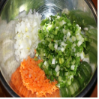
3. 양념 만들기:고춧가루에 액젓, 마늘, 생강, 소금, 설탕을 넣고 고루 섞는다.
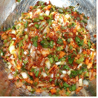
4. 그릇에 양념, 부추, 당근, 양파를 넣고 버무린 후, 오이의 칼집 속에 채워 넣는다.
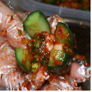

5. 버무린 그릇에 물(생수)과 소금을 넣어 오이소박이 국물을 만든다.
6. 통에 오이소박이를 담고 그 위에 국물을 고르게 붓는다.
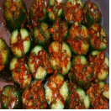
7. 실온에서 하루 정도 지난 후, 냉장고에 넣어 보관한다.

